1. Жизненный цикл разработки программного обеспечения – это период времени, который начинается с момента принятия решения о необходимости создания ПО и заканчивается в момент полного его изъятия из эксплуатации.
2. 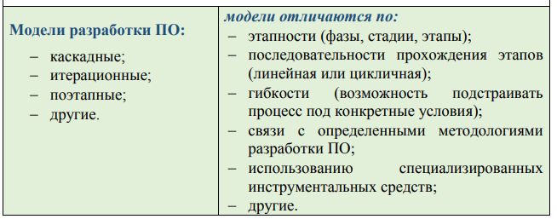
3. Оперативная установка связи– контакты, кнопка онлайн-чата, номера телефонов разных мобильных операторов и подобное;
4. Во-первых, **оно позволяет определить конкретные шаги, которые необходимо совершить для того, чтобы достигнуть нужного результата**. Во-вторых, оно помогает определить необходимые для этого ресурсы и их источники. В-третьих, оно даёт возможность поставить временные рамки. Таким образом, составив точный план, вы будете знать, что вам нужно сделать, чтобы его реализовать, кого или что для этого привлечь, и, самое главное, когда вы хотите это сделать.

Благодаря техническому заданию **устанавливается первичный контакт между исполнителем и заказчиком**. Грубо говоря, с помощью него производится проверка, стоит ли вообще этим людям сотрудничать. Проверка на то, насколько реалистичны требования заказчика и сможет ли им соответствовать исполнитель.

1. ***Требования к ПО***определяют, какие свойства и характеристики оно должно иметь для удовлетворения потребностей пользователей и других заинтересованных лиц.
2. «Waterfall Model» (каскадная модель или «водопад»)

## «V-Model»

## «Incremental Model» (инкрементная модель)

## «RAD Model» (rapid application development model или быстрая разработка приложений)

## «Agile Model» (гибкая методология разработки)

## «Iterative Model» (итеративная или итерационная модель)

## «Spiral Model» (спиральная модель)

## Экстремальное программирование – возможность вести разработку в условиях постоянно меняющихся требований.

## Scrum — это авторская гибкая методология разработки с нестандартным распределением ролей в команде и уникальной организацией итераций. Scrum, как и другие agile методы управления задачами и проектами, исповедует командный подход, короткие итерации и непрерывное улучшение в процессе работы. Эти принципы реализуются через набор особых ролей, правил, процессов и инструментов, благодаря которым команды производят продукты вдвое быстрее.

## Kanban ― это метод улучшения процессов разработки и часть agile-философии. В его основе ― «Манифест гибкой разработки программного обеспечения».

## 

## 

## Для того чтобы описать различные группы пользователей и их возможности в будущей программе, создаётся так называемая диаграмма вариантов использования. Диаграмма вариантов использования. Диаграмма вариантов использования (англ. use-case diagram) – диаграмма, описывающая, какой функционал разрабатываемой программной системы доступен каждой группе пользователей.

## Этот этап характерен для программ, разрабатываемых на заказ. При внедрении разработчик устанавливает продукт на компьютеры заказчика (инсталлирует его) и проверяет весь его рабочий цикл. Это этап эксплуатации системы.

## 

## –

## –

1. **Документация на программное обеспечение** — это документы, сопровождающие некоторое программное обеспечение (ПО) — программу или программный продукт. Эти документы описывают то, как работает программа и/или то, как её использовать.
2. **Документирование** — это важная часть в разработке программного обеспечения, но часто ей уделяется недостаточно внимания.